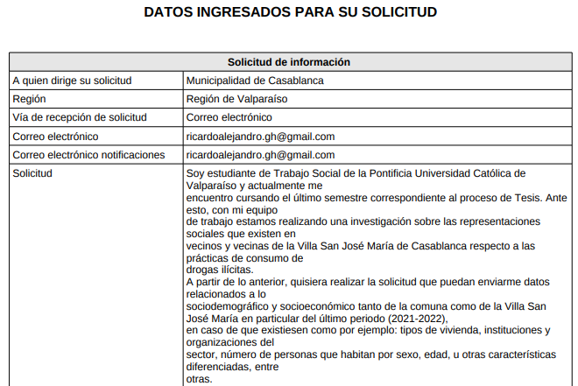

**RESPUESTA SAI MU030T0001456:**

**En respuesta a requerimiento debo informar lo siguiente:**

Según datos demográficos del conjunto San José María puedo indicar lo siguiente:

1. Conjunto de viviendas sociales, de 3 pisos que considera ampliaciones proyectadas en todos sus niveles.
2. El proyecto se desarrolla en 3 etapas; Copropiedad A-1, A-2 y B2.
3. Cada copropiedad cuenta con el siguiente número de deptos..; A-1 144 deptos.; A-2 96 deptos.; B 108 deptos.
4. La cantidad de personas que habitan son app 1.400 personas de acuerdo a proyecto.
5. Se adjunta planimetría del conjunto individualizando las copropiedades del proyecto.
6. Se adjunta copia de certificado N° 422/ 2020 que indica la calidad de vivienda social del conjunto.
7. Se adjunta copia de planimetría 1er, 2do, 3er piso.

Según datos del Conjunto Habitacional San José María puedo indicar lo siguiente:

Nombre del Conjunto Habitacional: “Mirando hacia el mañana”.

Existe una Directiva compuesta por las siguientes personas:

Presidenta Sra. Juana Álvarez Arancibia.

Secretaria Srta. Karen Pacheco Retamales.

Tesorero Sr. Víctor Armijo González.

Es toda la información con que se cuenta en esta Dirección de Desarrollo Comunitario respecto a datos sociodemográficos. Para los datos socioeconómicos no existe información, ya que lo único que pudiese servir de sustento es el Registro Social de Hogares RSH, pero, el portal no genera informe por sector.